Департамент общего образования Томской области
_________________________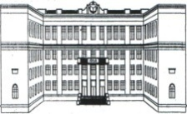____________________________
Томское областное государственное казенное образовательное учреждение
«Специальная (коррекционная) общеобразовательная школа-интернат № 33
для обучающихся, воспитанников с ограниченными возможностями здоровья III-IV вида»
634021, г. Томск, ул. Сибирская, 81 А, тел: 44-16-06, факс: (3822) 44-15-66
Email: 33internat@mail.ru, http:// 33internat.tomsk.ru

ПРИКАЗ
17.09.2015г. 161 – о
Об утверждении правовых актов
по противодействию коррупционным действиям
в ТОГКОУ «Специальная (коррекционная)
общеобразовательная школа – интернат №33
для обучающихся, воспитанников с ограниченными
возможностями здоровья III - IVвида»,
в 2015 – 2016 учебном году

На основании статьи 28 «Компетенция, права, обязанности и ответственность образовательной организации» Федерального закона от 29 декабря 2012г. № 273-ФЗ «Об образовании в Российской Федерации», в целях обеспечения в ТОГКОУ «Специальная (коррекционная) общеобразовательная школа – интернат №33 для обучающихся, воспитанников с ограниченными возможностями здоровья III - IVвида», в 2015 – 2016 учебном году реализации положений Федерального Закона от 25.12.2008 №273-ФЗ «О противодействии коррупции», принципов противодействия коррупции, правовых и организационных основ предупреждения коррупции и борьбы с ней, минимизации и ликвидации последствий коррупционных правонарушений в ТОГКОУ «Специальная (коррекционная) общеобразовательная школа – интернат №33 для обучающихся, воспитанников с ограниченными возможностями здоровья III - IVвида»

ПРИКАЗЫВАЮ
I. Назначить Г.М.Хакимову , заместителя директора по воспитательной работе ТОГКОУ «Специальная (коррекционная) общеобразовательная школа – интернат №33 для обучающихся, воспитанников с ограниченными возможностями здоровья III – IVвида», ответственным лицом за реализацию задач по профилактике коррупционных и иных правонарушений в рамках Программы профилактики коррупционных правонарушений в ТОГКОУ «Специальная (коррекционная) общеобразовательная школа – интернат №33 для обучающихся, воспитанников с ограниченными возможностями здоровья III – IVвида»
в 2015 – 2016 учебном году.
II. Утвердить следующие обязанности должностного лица, ответственного за профилактику коррупционных и иных нарушений в ТОГКОУ «Специальная (коррекционная) общеобразовательная школа – интернат №33 для обучающихся, воспитанников с ограниченными возможностями здоровья III – IVвида»:
2.1. Разработка и внедрение в практику стандартов и процедур, направленных на обеспечение добросовестной̆ работы школы - интерната.
2.2. Обеспечение соблюдения работниками школы - интерната правил внутреннего трудового распорядка.
2.3. Оказание работникам школы - интерната консультативной̆ помощи по вопросам, связанным с применением на практике кодекса этики и служебного поведения работников.
2.4. Принятие мер по выявлению и устранению причин и условий, способствующих возникновению конфликта интересов в школе - интернате.
2.5. Недопущение составления неофициальной̆ отчетности и использования поддельных документов в школе - интернате.
2.6. Подготовка ежегодных планов работы по противодействию коррупции в школе – интернате и отчетных документов о реализации антикоррупционной̆ политики в школе - интернате.
2.7. Рассмотрение обращений граждан и организаций, содержащих сведения о коррупции, поступивших непосредственно в школу - интернат и направленных для рассмотрения из исполнительных органов и правоохранительных органов.
2.8. Подготовка документов и материалов для привлечения работников школы - интерната к дисциплинарной̆ и материальной̆ ответственности.
2.9. Мониторинг коррупционных проявлений в деятельности школы - интернате.
2.10. Подготовка проектов локальных нормативных актов и иных правовых актов школы - интерната о противодействии коррупции.
2.11. Предоставление в соответствии с действующим законодательством информации о деятельности школы - интерната, в том числе в сфере реализации антикоррупционной̆ политики.
2.12. Подготовка отчетов по выполнению задач профилактики коррупционных правонарушений в ТОГКОУ «Специальная (коррекционная) общеобразовательная школа – интернат №33 для обучающихся, воспитанников с ограниченными возможностями здоровья III – IVвида» и представление данных отчетов на заседании Рабочей группы два раза в год.
III. Г.М. Хакимовой, ответственному лицу за реализацию задач по профилактике коррупционных и иных правонарушений в рамках Программы профилактики коррупционных правонарушений в ТОГКОУ «Специальная (коррекционная) общеобразовательная школа – интернат №33 для обучающихся, воспитанников с ограниченными возможностями здоровья III – IVвида» в 2015 – 2016 учебном году, в своей работе строго руководствоваться п.II настоящего приказа и положением № 3 «Об обязанностях должностного лица, ответственного за работу по профилактике коррупционных и иных нарушений».
IV. Назначить ответственных за организацию работы по профилактике коррупционных правонарушений в рамках Программы профилактики коррупционных правонарушений в ТОГКОУ «Специальная (коррекционная) общеобразовательная школа – интернат №33 для обучающихся, воспитанников с ограниченными возможностями здоровья III – IVвида»
в 2015 – 2016 учебном году по направлениям деятельности:

№ | Ф.И.О. | Должность
4.1. | О.Б. Яковлева | Социальный педагог
Работа с родителями:
1.Информационное обеспечение стендов «Уголок для родителей», «Уголок потребителя» материалами по профилактике коррупции:
- нормативно – правовая документация, регламентирующими деятельность школы - интерната (лицензия, свидетельство об аккредитации, устав и т.д.);
- нормативные акты о режиме работы школы - интерната, процедуре приема в школу - интернат, другие локальные акты и положения, обеспечивающие прозрачность нормативной базы школы - интерната;
- график и порядок приема граждан директором школы - интерната по личным вопросам.
2. Правовое просвещение родителей (законных представителей) учеников по вопросам профилактики коррупционных правонарушений.
4.2. | Т.В. Курьянович | Заместитель директора по учебной работе, ответственная за работу официального сайта школы - интерната
Информационное сопровождение деятельности по профилактике коррупции:
1.Размещение на официальном сайте школы - интерната в разделе «Документы» в папке «Документы по противодействию коррупции» следующих документов:
- положения: № 1 «О профилактике коррупционных правонарушений в ТОГКОУ «Специальная (коррекционная) общеобразовательная школа – интернат №33 для обучающихся, воспитанников с ограниченными возможностями здоровья III – IVвида»,
№ 2 «О Рабочей группе по противодействию коррупции в ТОГКОУ «Специальная (коррекционная) общеобразовательная школа – интернат №33 для обучающихся, воспитанников с ограниченными возможностями здоровья III – IVвида»;
- приказы: «О соблюдении антикоррупционного законодательства Российской Федерации в ТОГКОУ «Специальная (коррекционная) общеобразовательная школа – интернат №33 для обучающихся, воспитанников с ограниченными возможностями здоровья III – IVвида» в 2015 – 2016 учебном году, «Об утверждении положений по профилактике коррупционных правонарушений в ТОГКОУ «Специальная (коррекционная) общеобразовательная школа – интернат №33 для обучающихся, воспитанников с ограниченными возможностями здоровья III – IVвида», «О создании Рабочей группы по противодействию коррупции в ТОГКОУ «Специальная (коррекционная) общеобразовательная школа – интернат №33 для обучающихся, воспитанников с ограниченными возможностями здоровья III – IVвида» в 2015 – 2016 учебном году», «Об утверждении Программы антикоррупционной деятельности в ТОГКОУ «Специальная (коррекционная) общеобразовательная школа – интернат №33 для обучающихся, воспитанников с ограниченными возможностями здоровья III – IVвида», «О назначении ответственных должностных лиц за реализацию задач по профилактике коррупционных правонарушений в ТОГКОУ «Специальная (коррекционная) общеобразовательная школа – интернат №33 для обучающихся, воспитанников с ограниченными возможностями здоровья III – IVвида» в 2015 – 2016 учебном году», «О запрете незаконных сборов денежных средств с родителей (законных представителей) обучающихся»;
- Программа антикоррупционной деятельности в ТОГКОУ «Специальная (коррекционная) общеобразовательная школа – интернат №33 для обучающихся, воспитанников с ограниченными возможностями здоровья III – IVвида» на 2015 – 2016 учебный год, планы антикоррупционной деятельности по отдельным направлениям;
- протоколы заседания Рабочей группы по противодействию коррупции в ТОГКОУ «Специальная (коррекционная) общеобразовательная школа – интернат №33 для обучающихся, воспитанников с ограниченными возможностями здоровья III – IVвида»;
- справки по итогам работы в рамках Программы антикоррупционной деятельности в ТОГКОУ «Специальная (коррекционная) общеобразовательная школа – интернат №33 для обучающихся, воспитанников с ограниченными возможностями здоровья III – IVвида»;
- информация о правах граждан на получение бесплатного образования и об изменениях в действующем законодательстве в сфере образования;
- Федеральный закон от 25.12. 2008г. № 273-ФЗ «О противодействии коррупции» со всеми изменениями и дополнениями.
4.3. | Е.Ю. Пономарева | Учитель русского языка и литературы
Организация правового просвещения и антикоррупционного образования работников школы - интерната:
Цели и задачи обучения определяют тематику и форму занятий. Обучение проводится по следующей тематике:
- коррупция в государственном и частном секторах экономики (теоретическая);
- юридическая ответственность за совершение коррупционных правонарушений;
- ознакомление с требованиями законодательства и внутренними документами организации по вопросам противодействия коррупции и порядком их применения в деятельности школы - интерната (прикладная);
- выявление и разрешение конфликта интересов при выполнении трудовых обязанностей (прикладная);
- поведение в ситуациях коррупционного риска, в частности в случаях вымогательства взятки со стороны должностных лиц государственных и муниципальных, иных организаций;
- взаимодействие с правоохранительными органами по вопросам профилактики и противодействия коррупции (прикладная).
Используются следующие виды обучения:
- обучение по вопросам профилактики и противодействия коррупции непосредственно после приема на работу;
- обучение при назначении работника на иную, более высокую должность, предполагающую исполнение обязанностей, связанных с предупреждением и противодействием коррупции;
- периодическое обучение работников школы - интерната с целью поддержания их знаний и навыков в сфере противодействия коррупции на должном уровне;
- дополнительное обучение в случае выявления провалов в реализации антикоррупционной политики, одной из причин которых является недостаточность знаний и навыков работников в сфере противодействия коррупции.
Консультирование по вопросам противодействия коррупции осуществляется в индивидуальном порядке и для групп работников школы - интерната.
4.4. | Классные руководители и воспитатели 1 – 12 классов:
Направление деятельности:
1.Усиление работы с детьми по нравственному и правовому воспитанию.
2. Осуществление воспитательной работы с обучающимися по формированию у школьников основ правового сознания, используя воспитательные методики и практический материал для воспитательной работы по профилактике коррупционных проявлений.
4.5. | Учитель истории и обществознания:
Направление деятельности:
1. Организация через уроки обществознания антикоррупционного образования учеников 5 – 12 классов, используя методический и практический материал для уроков обществознания по профилактике коррупционных проявлений.

V.ТОГКОУ «Специальная (коррекционная) общеобразовательная школа – интернат №33 для обучающихся, воспитанников с ограниченными возможностями здоровья III - IVвида» на 2015 – 2016 год создать рабочую группу по противодействию коррупции в составе:
№ | Ф.И.О. | Должность | Представительство
1. | М.В.Вертинская | Учитель начальных классов | Представитель педагогического совета ТОГКОУ «Специальная (коррекционная) общеобразовательная школа – интернат №33 для обучающихся, воспитанников с ограниченными возможностями здоровья III - IVвида»
2. | А.В.Цикунова | Воспитатель | Представитель педагогического совета ТОГКОУ «Специальная (коррекционная) общеобразовательная школа – интернат №33 для обучающихся, воспитанников с ограниченными возможностями здоровья III - IVвида»
3. | М.В. Дяминова | кастелянша | Представитель учебно – вспомогательного персонала ТОГКОУ «Специальная (коррекционная) общеобразовательная школа – интернат №33 для обучающихся, воспитанников с ограниченными возможностями здоровья III - IVвида»
4. | И.Ю.Кравченко | Учитель начальных классов | Председатель профсоюзного комитета работников  ТОГКОУ «Специальная (коррекционная) общеобразовательная школа – интернат №33 для обучающихся, воспитанников с ограниченными возможностями здоровья III - IVвида»
5. | Л.В. Вертикова |  | Представитель совета школы ТОГКОУ «Специальная (коррекционная) общеобразовательная школа – интернат №33 для обучающихся, воспитанников с ограниченными возможностями здоровья III - IVвида»

- Рабочей группе по противодействию коррупции:
  - Провести первое заседание до 1 октября 2015г.
  - Избрать из членов Рабочей группы по противодействию коррупции Председателя, заместителя Председателя, секретаря.
  - Изучить положение № 2 «О Рабочей группе по противодействию коррупции в ТОГКОУ «Специальная (коррекционная) общеобразовательная школа – интернат №33 для обучающихся, воспитанников с ограниченными возможностями здоровья III - IVвида», в работе строго руководствоваться данным положением.
  - Определить основные направления в области противодействия коррупции в ТОГКОУ «Специальная (коррекционная) общеобразовательная школа – интернат №33 для обучающихся, воспитанников с ограниченными возможностями здоровья III - IVвида» на 2015 – 2016 учебный год.
  - Разработать план мероприятий по борьбе с коррупционными проявлениями и представить на утверждение директору ТОГКОУ «Специальная (коррекционная) общеобразовательная школа – интернат №33 для обучающихся, воспитанников с ограниченными возможностями здоровья III - IVвида». Срок – до 05 сентября 2015 года.
  - Председателю Рабочей группы по противодействию коррупции совместно с И.В. Филипповым, директором ТОГКОУ «Специальная (коррекционная) общеобразовательная школа – интернат №33 для обучающихся, воспитанников с ограниченными возможностями здоровья III - IVвида», Т.В.Курьянович, заместителем директора по учебной работе, Г.М.Хакимовой, заместителем директора по воспитательной работе, А.А.Кочетковым, заместителем директора по административно – хозяйственной части, проводить анализ поступивших в школу - интернат заявлений и обращений граждан на предмет наличия в них информации о фактах коррупции в школе - интернате, проводить по данным фактам служебное расследование, предоставлять результаты расследований в Департамент общего образования администрации Томской области.

- Утвердить форму Журнала учета сообщений о совершении коррупционных правонарушений в ТОГКОУ «Специальная (коррекционная) общеобразовательная школа – интернат №33 для обучающихся, воспитанников с ограниченными возможностями здоровья III - IVвида» (приложение № 1).
- Утвердить форму Журнала учета мероприятий по контролю за совершением коррупционных правонарушений в ТОГКОУ «Специальная (коррекционная) общеобразовательная школа – интернат №33 для обучающихся, воспитанников с ограниченными возможностями здоровья III - IVвида» (приложение № 2).
- Назначить Логвинову А.И., секретаря – делопроизводителя ТОГКОУ «Специальная (коррекционная) общеобразовательная школа – интернат №33 для обучающихся, воспитанников с ограниченными возможностями здоровья III - IVвида» ответственной за ведение Журнала учета сообщений о совершении коррупционных правонарушений в ТОГКОУ «Специальная (коррекционная) общеобразовательная школа – интернат №33 для обучающихся, воспитанников с ограниченными возможностями здоровья III - IVвида», и Журнала учета мероприятий по контролю за совершением коррупционных правонарушений в ТОГКОУ «Специальная (коррекционная) общеобразовательная школа – интернат №33 для обучающихся, воспитанников с ограниченными возможностями здоровья III - IVвида»,.
- Логвиновой А.И., секретарю – делопроизводителю:
4.1. Подготовить Журнал учета сообщений о совершении коррупционных правонарушений и Журнал учета мероприятий по контролю за совершением коррупционных правонарушений.
4.2. Страницы данных журналов пронумеровать, журналы прошнуровать, удостоверить печатью ТОГКОУ «Специальная (коррекционная) общеобразовательная школа – интернат №33 для обучающихся, воспитанников с ограниченными возможностями здоровья III - IVвида», и подписью директора.
- Определить местом нахождения Журнала учета сообщений о совершении коррупционных правонарушений в ТОГКОУ «Специальная (коррекционная) общеобразовательная школа – интернат №33 для обучающихся, воспитанников с ограниченными возможностями здоровья III - IVвида», и Журнала учета мероприятий по контролю за совершением коррупционных правонарушений в ТОГКОУ «Специальная (коррекционная) общеобразовательная школа – интернат №33 для обучающихся, воспитанников с ограниченными возможностями здоровья III - IVвида», приемную директора.
- Утвердить и ввести в действие с 01 октября 2015 года следующие локальные акты:
  - Положение № 1 «О профилактике коррупционных правонарушений в в ТОГКОУ «Специальная (коррекционная) общеобразовательная школа – интернат №33 для обучающихся, воспитанников с ограниченными возможностями здоровья III - IVвида»».
  - Положение № 2 «О Рабочей группе по противодействию коррупции в в ТОГКОУ «Специальная (коррекционная) общеобразовательная школа – интернат №33 для обучающихся, воспитанников с ограниченными возможностями здоровья III - IVвида».
  - Положение № 3 «Об обязанностях должностного лица, ответственного за работу по профилактике коррупционных и иных нарушений в в ТОГКОУ «Специальная (коррекционная) общеобразовательная школа – интернат №33 для обучающихся, воспитанников с ограниченными возможностями здоровья III - IVвида».

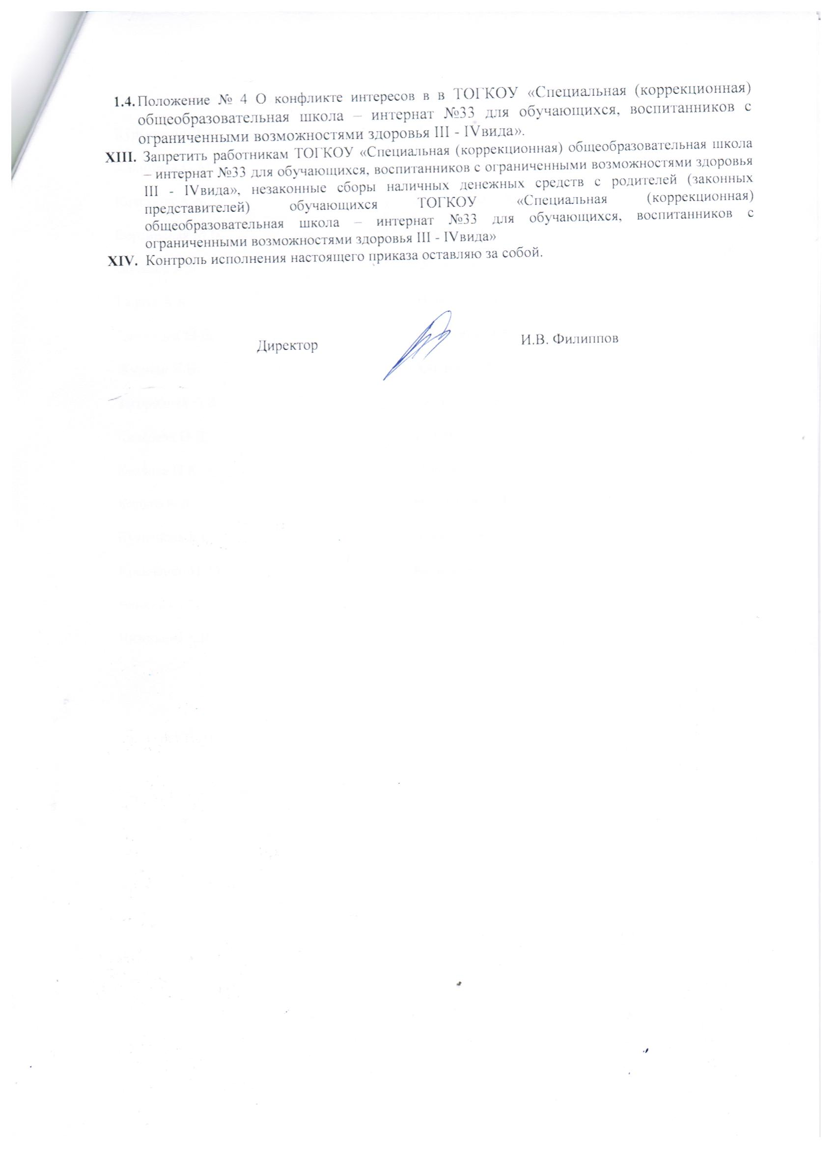

Ознакомительный лист к приказу №161- о от 17.09.2015г.
Курьянович Т.В. Логвинова А.И.
Хакимова Г. М. Лялина И.И.
Кочетков А.А. Михайлова С.М.
Вертинская М.В. Молчанова И.Е.
Вольнер А.Б. Мосейчук Н.Н.
Галата А.А Недорезкова Л.А.
Дяминова М.В. Никулина О.А.
Журман Л.В. Онкина Л.А.
Загородняя Л.В. Петухова Г.К.
Киселева О.Д. Попова Л.А.
Козлова Н.К. Пономарева Е.Ю.
Коряго К.А. Ростовцева Т.В.
Кузнецова Е.С. Уткина Р.Н.
Кравченко И.Ю. Яковлева О.Б.
Чайкина Т.И.
Чижикова Е.В.

